《外交官》
——联合国主题剧本杀版权课程

课程背景：
良好的跨文化商务沟通，从个人的角度看，有助于提高个人的自身修养和品牌价值，有助于人们的社会交往，改善人际关系；从企业的角度看，可以美化企业国际形象，提高顾客满意度和美誉度，从而提升企业的经济效益和社会效益。
本课程融合了可视化桌游教学与剧本杀沉浸式体验，用详实的案例为学员设定并解析在日常工作及特定场合下如何言谈举止得体，从而在职场中得心应手并掌握待人接物的主动权，内外兼修，魅力永续。

故事背景：
1918 年 11 月11 日，第一次世界大战接近尾声为了让这场战争初底画上句号，各国決定在法国巴黎举行和平会议（即巴黎和会）。
1919 年三月三十七日，当各国外交官抵达法国巴黎之际，一场看不见血腥的战场彻底拉开了序幕，这是一场属于强国的游戏，也是一场婆饕盛宴，胜利者瓜分国士，将野心彻底暴露在世人眼中。中国，作为战胜国，却在此时如同战败国一般。山东被日本凯觎，列強视中国如玩物。那触目惊心的条约让人胸火焚烧。
国不将国，外敌环伺。作为中国的外交官只能在会议上据理力争，可换回来的只有冷眼和嘲笑，还有那冷冰冰的割让条约。
这是一场明明知道中国不占优势，却无能为力的会议。这也是一场没有硝烟的战争，血淋淋的历史已经告知我们无法改变的结局。
100年后的我们，能做的就是参与其中，切身感受一遍我国最早期的外交官所面对的无力感与憋屈感。并且对比一下生活在现在的中国人，是多么自豪!
山河无恙，国富民强，这盛世如你所愿!
人物介绍：
中国外交官：陆正祥
整体特征：身穿燕尾服及礼帽，十分干练的青年
中国外交助理：林梅
整体特征：着装干练有些学生气。
德国外交官：阿登纳
整体特征：身穿燕尾服，留着厚重的胡子，优雅不失严谨。
英国外交官：霍尔
整体特征：精致的西装，身形匀称，十分敏锐的一个人。
法国伯爵兼外交官：奥兰多
整体特征：身穿燕尾服，眼睛上挂着单眼镜片，沉着而内敛。
美国外交官：史密斯
整体特征：身穿深色西服，脸上常带着礼貌的微笑。
日本男爵及日本外交官：牧野
整体特征：身穿高级西装，带着眼镜，眼神锋利且高傲。
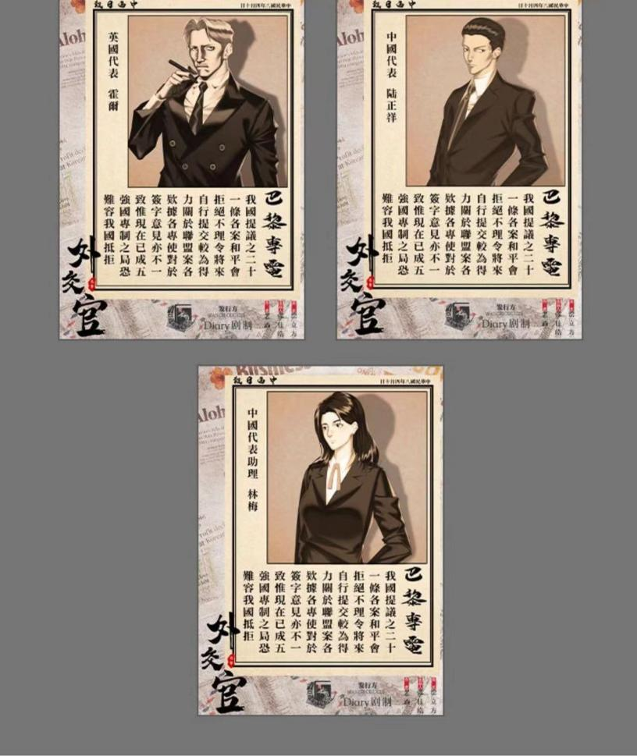
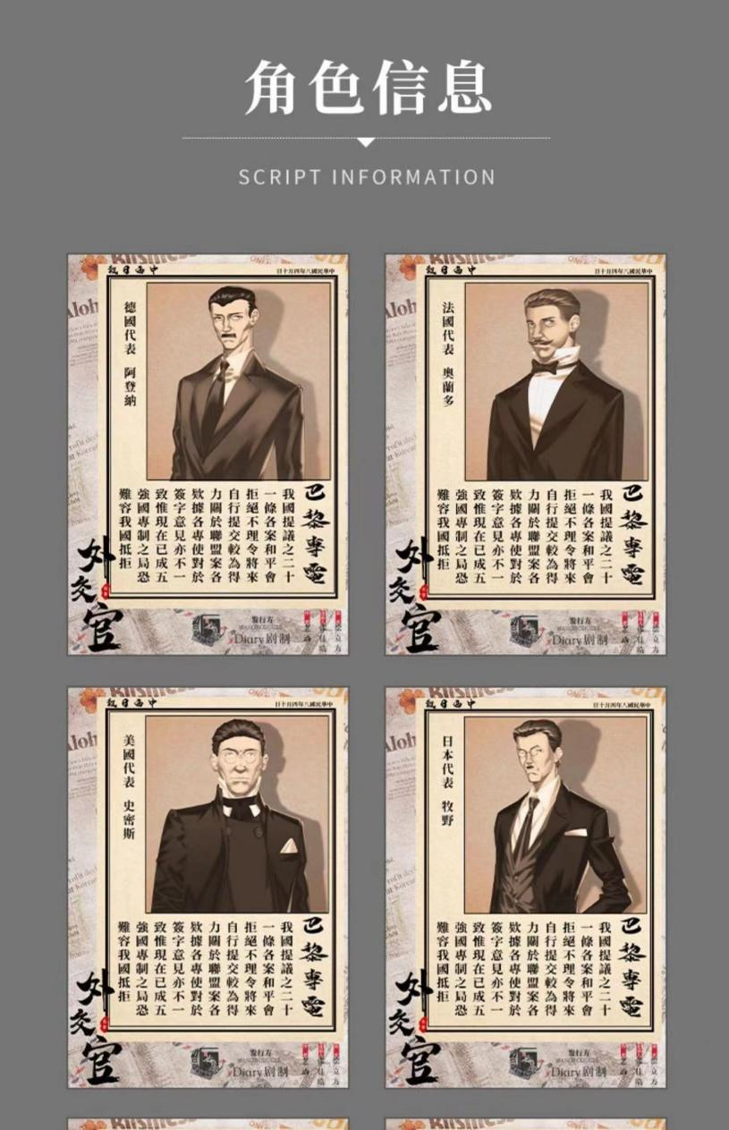
邀请函：
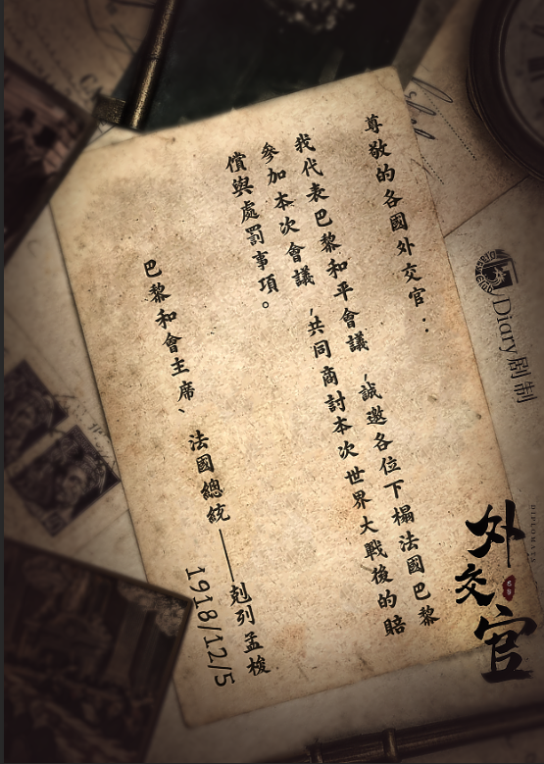

课程大纲：
一、国际化贵在相互尊重—始于文化的沟通
1. 迈向国际化从接纳对方文化开始
案例：在西餐餐桌上大发牢骚的中国商人
2. 会讲英语不等于有国际性思维
3. 了解中西方文化的差异
1）中西方思维方式的差异
案例：《会议中支支吾吾的王部长》
2）中西方对财富观认识的差异
案例：《爱打听爱点评的小张》
3）中西方不同的饮食文化
案例：《一顿豪宴吓走瑞典客人》
4）中西方对听到赞美时回应的差异
案例：《过分谦虚而招致反感的小林》
5）中西方对“老”的感受差异
案例：《在圣诞舞会上的尴尬》
6）爱用叠词的中国人和忌讳使用叠词的美国人
7）中西方对准时标准的差异
8）中西方对守次序标准的差异
4. 了解沟通对象的不同文化背景
1）欧洲
2）美国加拿大
3）中东
4）日韩
5）东南亚
6）印度
5. 宗教信仰与忌讳
1）基督教与天主教
2）伊斯兰教
3）佛教
二、做个国际沟通达人—跨文化沟通的艺术
1. DISC沟通风格及其优势和局限
诊断测试：《沟通风格之知己知彼》
1）DISC之D型：驾驭型/老虎型
2）DISC之I型：表达型/孔雀型
3）DISC之S型：亲和型/考拉型
4）DISC之C型：分析型/猫头鹰型
案例：《在期限内发送重要文件》
小组讨论：《如何与不同风格的人沟通》
5）分析及总结四种风格沟通策略
2. 积极倾听
测试：《即席练习》
1）干扰倾听的四大因素：情感过滤、迫不及待等
2）倾听的5个层级：从心不在焉到用同理心听
3）积极倾听的反射话术
案例分析：《这件衣服太贵了》
3. 同理心
1）同理心回答三要素
练习：《同理心表达》
4. 正向引导法
1）使用积极的词语
2）避免中性词
3）阻止负面词语
4）善用我代替你
练习：《正向引导法》
5. 如何处理他人不满情绪
1）应对的“黄金步骤”
6. 高情商的激励技巧
1）赞美人的十把飞刀
2）最受人欢迎的赞美项目
练习：《赞美》

按需定制：
备注：
1、剧本杀可根据客户行业需求定制、调整、授权合作。
2、本课程可以从演讲、谈判、沟通等职场角度进行解读。
剧本杀流程：
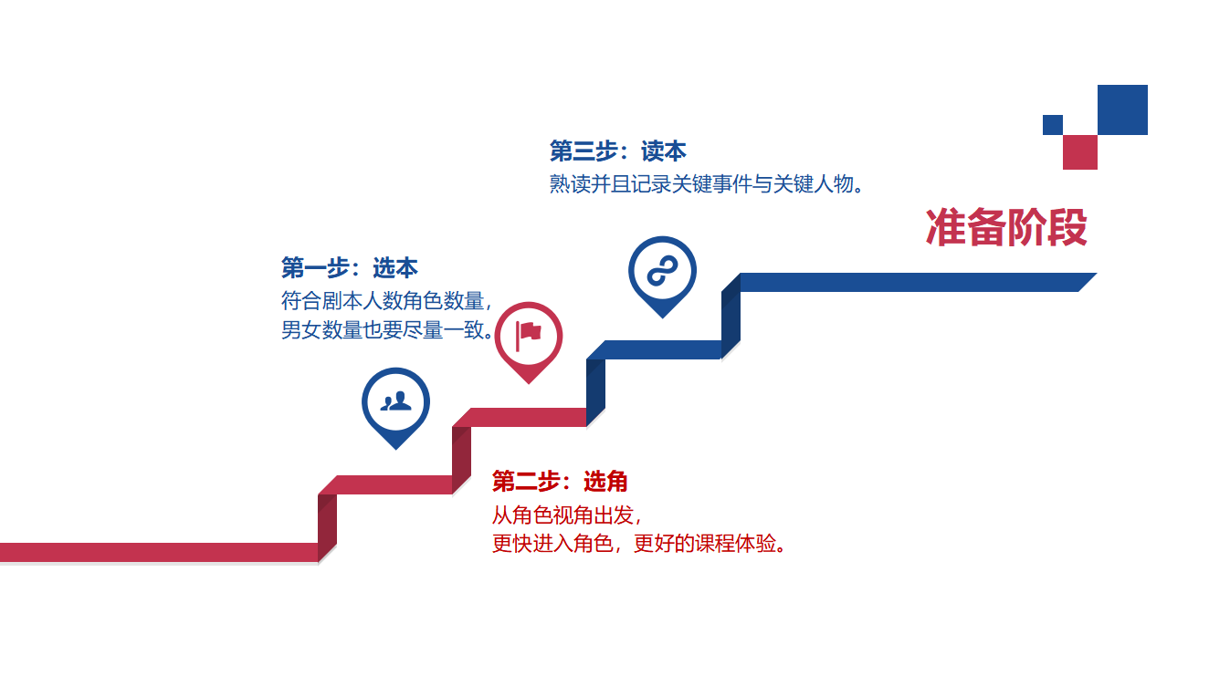
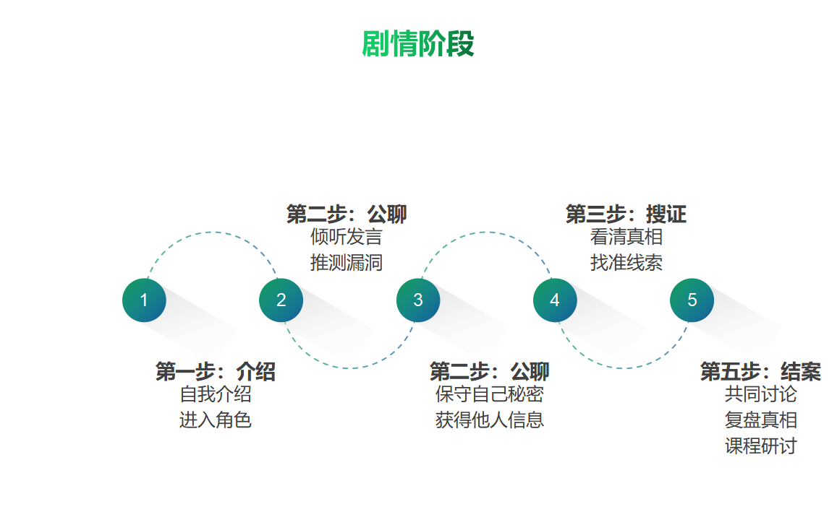
现场照片：
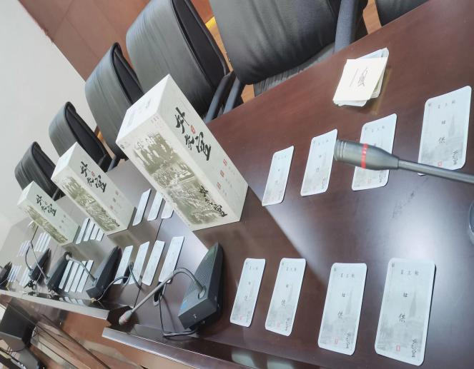 | 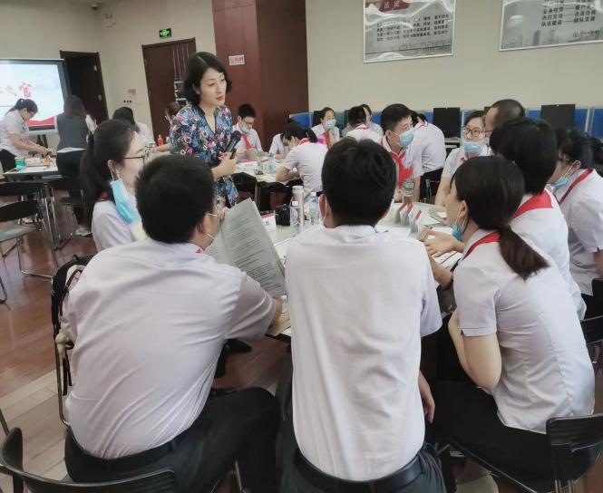
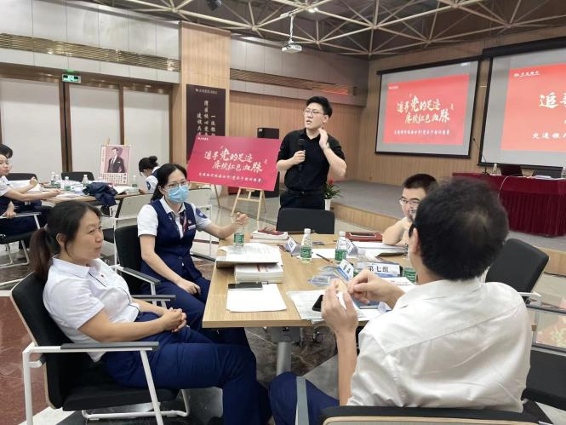 | 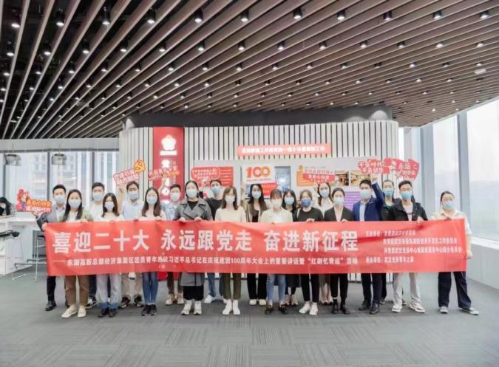
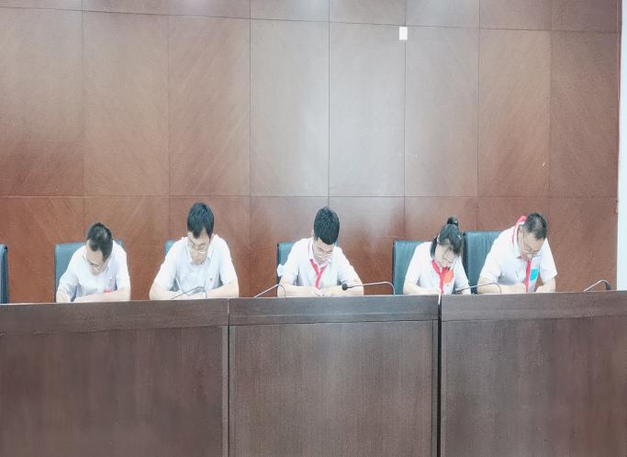 | 